**2024年盐城市职教高考高三年级第一次模拟考试**

电子电工 试卷

**命题人：徐雷、李红艳、吕庭庭、祖炜、陈秋亮 审题人：李红艳**

**本试卷分第Ⅰ卷（客观题）和第Ⅱ卷（主观题）两部分。第Ⅰ卷1至4页，第Ⅱ卷5至14页。两卷满分300分。考试时间180分钟。**

**第Ⅰ卷**（共120分）

1. **单项选择题（本大题共22小题，每小题4分，共88分。在下列每小题中，选出一个正确答案，将答题卡上对应选项的方框涂满、涂黑）**

1．如题1图所示，把两个相同的灯泡分别接在甲、乙电路中，甲电路两端的电压为8V，乙电路两端的电压为16V。调节变阻器R1和R2使两灯都正常发光，此时变阻器消耗的功率分别为P1和P2，两电路中消耗的总功率分别为P甲和P乙则下列关系中正确的是( )

A．P甲＜P乙 B．P甲＞P C．P1＞P2 D．P1＝P2

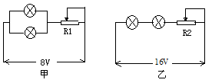

*R*0

*R*

*P*

*a*

*b*

V

A

题1图 题2图

2．如题2图所示，电源的电动势和内阻分别为E、r，在滑动变阻器的滑片P由a向b移动的过程中，理想电流表、理想电压表的示数变化情况为( )

A．电流表示数一直减小，电压表示数先增大后减小

B．电流表示数先增大后减小，电压表示数先减小后增大

C．电流表示数先减小后增大，电压表示数一直增大

D．电流表示数一直增大，电压表示数一直减小

3．两电容：*C*1=100μF，耐压63V；*C*2=200*μ*F，耐压160V。串联后接在150V的电压上，则有（ ）

A．*C*1先击穿，*C*2后击穿 B．*C*2先击穿，*C*1后击穿

C．*C*1被击穿，*C*2不被击穿 D．*C*2被击穿，*C*1不被击穿

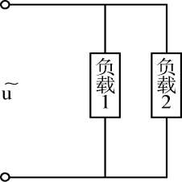



题4图 题6图

4．正弦交流电路如题4图所示，已知表A1及A的读数分别为30A及15A，则表A2的读数为（ ）

A．45A B．15A C．45A或15A D．不确定

5．三相线电压分别为， ，，当*t*=0.1 s时，等于（ ）

A．0 V B．380 V C．380 V D．380 V

6．如题22图所示电路，负载1为感性，功率因素为0.6，功率为9kW，负载2为电阻，功率为7 kW，则并联负载的总功率因数为( )

A．0.8　　　 B．0.6 C．0.76　　 D．0.73

7．已知某场效应管的输出特性如题 7 图所示，则该场效应管的类型是 （ ）

A．P 沟道 增强型 B．N 沟道 增强型

C．P 沟道 耗尽型 D．N 沟道 耗尽型

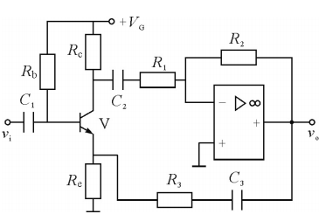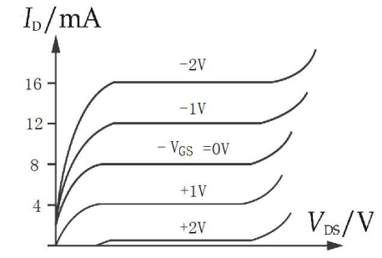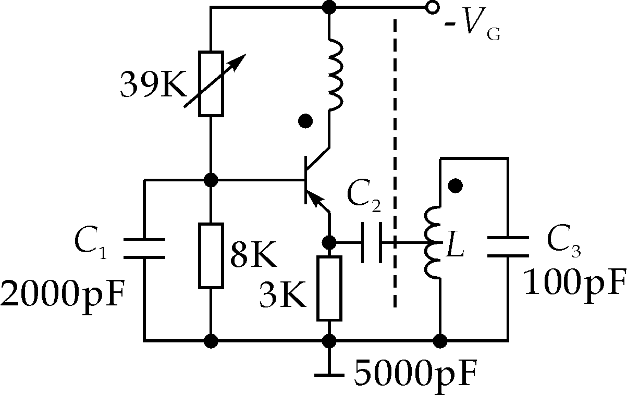

第7题图 第8题图 第9题图

8.如图所示电路，以下说法正确的是（　　）

A.该电路不满足相位平衡条件所以不能起振

B.该电路不满足振幅平衡条件所以不能起振

C.能起振，且是变压器耦合式的正弦波振荡器

D.能起振，并且是电感三点式的正弦波振荡器

9. 如题9图所示电路，若 C3 断开，则对电路影响的说法错误的是（ ）

A. 输出电阻增大 B. 输入电阻增大 C. 放大倍数增大 D. 通频带变窄

10.如题10图所示，V1级的电压放大倍数为20，R=2Ω，负载RL=8Ω，电源电压为30V，V2、V3的饱和压降为0.3V，当输入电压有效值为0.5V时，电路的输出功率为 。

A．8.64W B．13. 51W C．7.53W D．8W

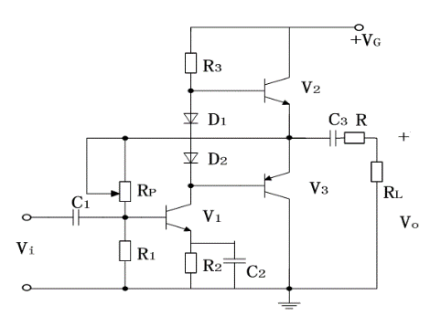

VCC

VCC

RC

L

A

B

1

1

0

0

V

第10题图 第11题图

11.如题11图所示的电路能实现的逻辑功能是（ ）

A． B． C． D．

12.在下列逻辑电路中，不是组合逻辑电路的是（　　）

A.译码器 B.编码器 C.数据分配器 D.计数器

13. 74LS160是常用的可预置数码的十六进制集成计数器，功能表如题13图（*a*）所示。题13图（*b*）是利用74LS160构成的某一电路，触发脉冲频率为1HZ，则电路功能为（ ）

A．十二进制计数器，二极管亮8s，灭4s B．十二进制计数器，二极管亮4s，灭8s

C．十三进制计数器，二极管亮7s，灭5s D．十三进制计数器，二极管亮5s，灭7s



题13图（*a*） 题13图（*b*）

14．等值替代法测量的优点是可以消除由某个因素引起的恒定系统误差，该因素是（ ）

A．测量仪器 B．示值误差 C．随机误差 D．偶然误差

15．以下关于指针式万用表使用的表达正确的是（ ）

A.用欧姆档检测电路中的电阻时，需断开电阻的一脚

B.用交流电流档测直流电流时，会造成仪表损坏

C.为减小测量误差，选择欧姆倍率档时应尽可能让指针偏转角大一些

D.用直流电压档测量50Hz交流电压时，指针来回摆动

16．用两表法测量三相对称电路的有功功率时，如果有一只仪表读数为零，则说明对称负载的cosф为（ ）

A.1.0 B.0.9 C.0.5 D.0.6

17.对双积分A/D转换器而言下列说法正确的是（ ）

A. 双积分A/D转换器的准确度与积分器的RC参数有关

B. 双积分A/D转换器在定时和定值积分阶段是对同一个时钟进行计数, 所以准确度与时钟的准确度有关

C.数字化过程是直接转换方式

D.先对被测电压定时积分，再对基准电压定值积分

18.高频信号发生器中400Hz或1kHz的信号是由下列哪个电路产生的（ ）

A.可变电抗器   B.主振级  C.调制级   D.内调制信号发生器

19.关于示波器观说法不正确的是（ ）

A、提高扫描速度，可在水平方向展开波形

B、将探头拨到“×10”位置，可使显示幅度衰减10倍

C、测量相位差时，不一定需要将水平时基因数“微调”旋钮打在校准位置

D、使用扫描扩展功能就是提高扫描电压的频率

20．在三相异步电动机的起动过程中，转子功率因数cos*φ*2的变化趋势是（ ）

A．逐步变小，稳定运行时接近0 B．逐步变大，稳定运行时接近1

C．先变大后变小，稳定运行时接近0 D．先变小后变大，稳定运行时接近1

21．带恒转矩负载的绕线式三相异步电动机在运行时增加转子电阻*R*2的值，稳定时（ ）

A．转速*n*变小，输出转矩*T*不变，临界转差率*s*m不变

B．转速*n*变大，输出转矩*T*变小，临界转差率*s*m变小

C．转差率*s*变小，最大转矩*T*m变小，临界转速*n*c不变

D．转差率*s*变大，最大转矩*T*m不变，临界转速*n*c变小

22．下列关于主令电器的说法，正确的是（ ）

A．按钮开关既可以用在辅助电路中控制接触器线圈，也可以用在主电路中控制电动机。

B．行程开关和按钮开关一样都是依靠人手的按动释放而使触头动作复位的主令电器。

C．在控制线路中，习惯上将常开按钮用作起动控制，常闭按钮用作停止控制。

D．在控制线路中，习惯上将红色按钮用作起动控制，绿色按钮用作停止控制。

**二、判断题（本大题共16小题，每小题2分，共32分。下列各小题表述正确的，在答题卡上将对应题号的A涂黑，表述错误的将B涂黑）**

23. 在正弦交流电路中的电容器，当电容器中电流为零的瞬间电容储存的电场能最多。（ ）

24．作星形联接的三相负载，若负载不对称，则各相电流就不等于其线电流。（ ）

25．如果某时刻通过某一回路的磁通为零，则该回路的感应电动势也必为零。（ ）

26．正弦交流电的电压、电流初相位角的范围为-180˚~180˚，而复阻抗的初相位为-90˚~90˚。（ ）

27．在三相四线制中，当两中性点间电压为零时，中线电流必为零。（ ）

28.稳压电源的质量指标有稳压系数、输出电阻、输出电压、电压调整率等，以上质量指标数值越小，其稳压性能越好。（ ）

29.稳压管承受反向电压时就处于反向击穿区，具有稳压功能。（ ）

30..组合逻辑电路没有记忆功能，若输入信号消失，则输出信号消失,不能保持原有状态。（ ）

31. 单管甲类功率放大器的负载RL减小一倍，最大输出功率将增大一倍。（ ）

32.N位二进制加法计数器有个状态，最大计数值也是。（ ）

33．电磁系电流表量程扩大的方法与磁电系不相同。（ ）

34.电动系仪表测量机构中，如果定圈、动圈中的电流同时改变方向，指针将会反偏。（ ）

35.均值电压表测量正弦波电压时，均值表的读数就是正弦波的有效值。（ ）

36.低频信号发生器中电压放大器除了有电压放大作用外，还具有缓冲隔离作用。（ ）

37．电容分相式单相异步电动机的工作绕组中的电流比起动绕组中电流超前90°，这样两相绕组中产生的合成磁场为旋转磁场，从而使单相电动机能顺利起动和运行。（ ）

38．通电延时时间继电器的延时动断触头在线圈通电但未到达设定时间前的状态是闭合。（ ）

**第Ⅱ卷**（共180分）

**三、填空题（本大题共18小题30空，每空2分，共60分）**

39．如题39图所示一无源二端网络两端电压*U*ab＝20V，则等效电阻＝ Ω ，

*I*＝ A。

  

题39图 题40图 题41图

40．题40图所示变压器电路中，当开关S断开时其输入电阻*R*1= Ω；当开关S闭合后其输入电阻*R*1= Ω。

41．如题41图所示，S闭合前电路的功率因数为 ，S闭合后电路的复阻抗

为 Ω。

42．对称三相负载△联接的电路中，已知线电流W=10∠30°A，且负载阻抗*Z*=30+j40Ω，则电源线电压= ，电路的总功率*P*= W。

43．电路如题43图所示，S断开前电路已处于稳定状态，在*t*=0时刻，开关S闭合，则

*i*L（0+）= A，*τ*= s。



题43图

44. 题 44 图所示的电路中，二极管 VD为理想管 ，则 Ⅴa = V， 流过二极管的电流为 mA。

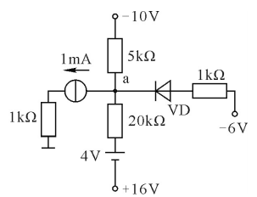

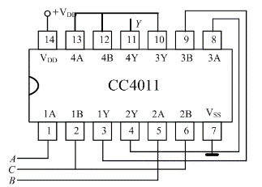

题44图 题46图

1. 或非门构成的基本RS触发器，输入信号*S*=1、*R*=0，该触发器处于 状态；将JK触发器的J端信号通过 送到K端，可以构成D触发器。

46．题46图是由一个2输入四与非门集成芯片构成的逻辑电路，分析输出与输入的逻辑关系，最简与或式为Y=_____________。

47.电路如题47图，变压器副边电压有效值*U*21＝40V，*U*22＝20V。则输出电压平均值

*U*O1= V和*U*O2= V。

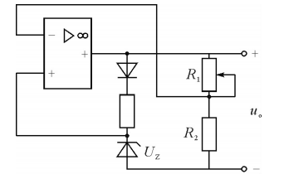

题47图 题48图

48.由理想集成运放构成的稳压电路如题 48 图所示 , 已知稳压管的稳压值为 8 V,

R1 = 15 kΩ,R2 = 5 kΩ,则输出电压的最大值为 V,最小值为 V。

49．74LS138输出为低电平有效。它是 产品（选填：编码器/译码器）

当输入*A*2*A*1*A*0=110时，输出**= 。

50．用电动系功率表测量时，对于大功率负载，通常采用电压线圈 法。

51．对于电流表而言，通常要求其内阻要小于被测电路内阻阻值的 。

52．某万用表拨在R×10挡时总内阻为360Ω，则当拨至R×1k倍率挡测量某电阻时指针偏转整个标度尺3/5则该电阻为 kΩ。

53.用一个3位半数字电压表100V量程档测量一个实际电压为99.5V的直流电压源的电压,示值为100.0V,已知误差相对项系数为0.3,固定项系数为0.2,则示值相对误差是 。

54.有一个带宽为20MHz示波器去测量一个u=5sin(40× ${10}^{6}$ πt+45o)(V)正弦交流电压时，若Y轴偏转因数为2V/div，X轴时基因数为0.2μs/div，水平扩展打在×5位置上，则显示波形的垂直高度 ，水平方向一个周期所占格数X为 。

55．在三相异步电动机变极调速控制线路中，当电动机由高速运行切换到低速运行时，电动机将首先进入一段 制动过程。（选填：反接/能耗/回馈/电容）

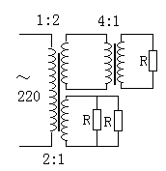56．某三相异步电动机的额定数据为：*P*N=10kW， *U*N=380V，cos*φ*N=0.88，*η*N=87.5%，*T*N=65.41N•m，*I*st/*I*N=6.3，接法Δ，则该电动机的额定转差率为 ，使用星三角降压起动时的起动电流*I*st= A。

**四、简答题（本大题共7小题，共45分）**

57．（4分）一台理想变压器各绕组的匝数及联接方式如题57图所示，输电导线电阻不计，原线圈输入电压为220V，负载中每个电阻的阻值均为11欧，则(1)原线圈中的电流为多少（2分）？(2)输入功率为多少（2分）？

题57图

1. （4分）如题58图所示，I＝10 mA, R1＝3 kΩ， R2＝3 kΩ，R3＝6 kΩ， C＝2 μF，在开关闭合前电路已处于稳态，在开关S闭合后，（1）i1(0＋) 为多少安培（2分）？

（2）电路时间常数τ为多少毫秒（2分）？

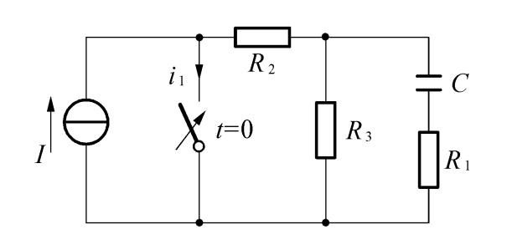

题58图

59 .（4分）振荡电路如图所示，要求：（1）画出电路的交流通路；（2）指出该*LC*振荡器的电路名称和反馈元件；（3）求振荡器振荡频率为多少？

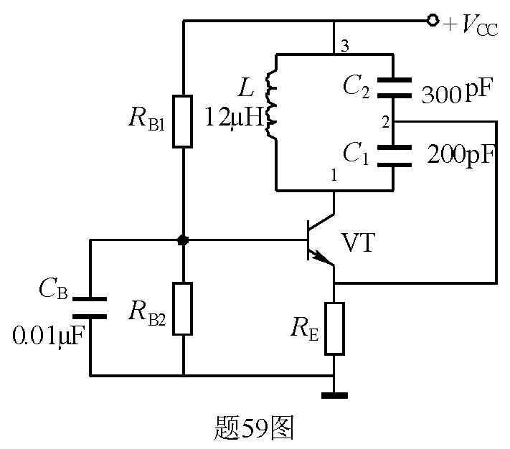

第59题图

60.（9分）某煤场用Ａ、Ｂ、Ｃ三台皮带运输机给列车装煤，运煤方向为：煤仓→运输机Ｃ→运输机Ｂ→运输机Ａ→列车车厢。为防止煤炭堆积，造成事故，对运输机的停车要求是：只有在上级运输机停车后，下级运输机才允许停车，即Ａ停Ｂ必先停，Ｂ停Ｃ必先停，否则发出报警。试设计该报警电路。(设Ａ、Ｂ、Ｃ取“1”表示停车，取“0”表示运转，输出Y取“1”表示报警)

（1）列出真值表；

（2）写出逻辑函数式，化简成最简与或式并转换为与非——与非表达式；

（3）用与非门画出该逻辑电路图。

61.在如图所示的三相交流电路中，三相电源的相序为ABC，，当开关S打开时，电流A，问：

（1）开关S打开时，W1表和W2表的读数分别为多少？

（2）开关S闭合时，W1表和W2表的读数分别为多少？

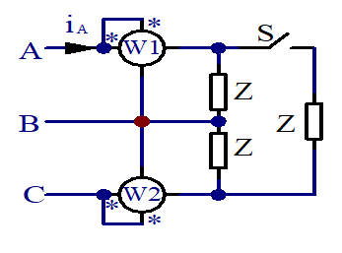

题61图

62.用计数器实现周期测量的原理框图如题62图所示。

（1）（2分）在空框内填上适当的电路名称；

（2）（2分）采用计数器测量周期时，门控信号来自于 （选填：闸门时间／被测信号）。

（3）（2分）被测信号输入计数器后先分频，这种方法叫什么测量法？其目的是什么？

（4）（2分）若某计数器测频的闸门时间有0.1S、1S、10S可选择，测周时B通道的分频系数有1、101、102可选择，时标有0.1 μS和1μS可选择，试求当被测信号的频率满足什么条件时，用测周求频率取代直接测频更能减小量化误差给测量带来的影响？ 该计数器的中介频率的量化误差是多少？

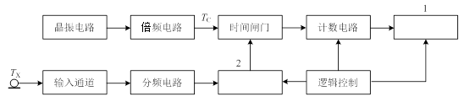

题62图

63．（8分）题63图为某三相异步电动机双向运行反接制动控制线路，图中的KV为JY1型速度继电器，电动机未转动时KV触头都处于常态，当电动机正转且转速高于120r/min时，触头KV1动作，而当电动机反转且转速高于120r/min时，触头KV2动作，电动机转速低于100r/min时两触头复位。试回答如下问题：

（1）该电路中FU2实现 保护功能，交流接触器KM1、KM2实现 保护功能；

（2）接好电源，合上闸刀开关QS，按下按钮开关SB2，电动机的工作状态是什么？（正转/

反转/反接制动/降压起动）此时通电的接触器、继电器线圈有哪些？

（3）此时再按下按钮开关SB1，电动机的工作状态是什么？（正转/反转/反接制动/降压起动）

此时通电的接触器、继电器线圈有哪些？

（4）主电路中的电阻*R*的作用是什么？控制电路（辅助电路）中交流接触器KM1、KM2的

辅助常闭触头的作用是什么？

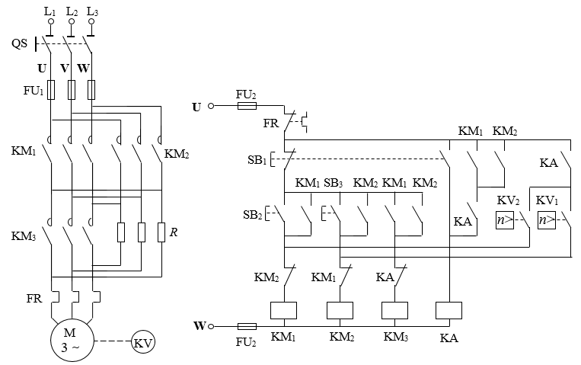

题63图

题63图（a）

SB1

FR

KA

KM1

SB2

KT

**W**

KM2

KM1

KT

KM2

KM2

KM1

KM1

KA

**U**

FU2

SB4

SB3

U V W

M

3～

KM1

FR

QS

U1

V1

W1

FU1

L1 L2 L3

KM2

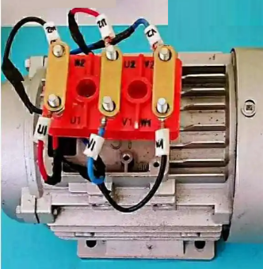

题63图（b）

题63图（c）

**五、计算题（本大题共6小题，共75分）**

64． ( 14分 )电路如题64图所示，试分析：

(1)当R＝15Ω时，I为多少？

(2)要使R获得最大功率，R应为多大？最大功率Pm为多少？

(3)当图中IS改为多大时，可使无论R为何值，I恒为零？

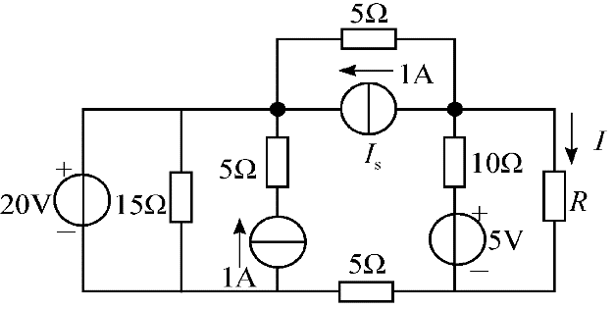

题64图

65．（本题16分）题65（a）、（b）图中，N为线性有源二端网络，且（a）图中*U*=12.5V，（b）图中*I*=10mA。试求N的等效电压源参数*U*s、*R*s分别为多大？

 

题65（a）图 题65（b）图

66.（15分）题66图所示正弦交流电路中，已知ui=120sin1000tV，R1=XL1=20Ω，XC2=40Ω，R2=20Ω，XC1=60Ω。

⑴求虚线框的复阻抗Z1；

⑵求电流和电压表的读数；

⑶欲使整个电路呈电阻性，接入L2应调至何值？此时电路总电流I为多少？

题66图

67.(15分)单级放大电路如题 67 图所示,已知 Rb1= 60 kΩ,Rb2= 30 kΩ,Rb= 100 kΩ,Re=2kΩ,RL=2kΩ ,rbe=2 kΩ,三极管β=60,信号源的内阻忽略,发射极导通压降为 0.3 V. Vg = 12 V.

(1)画出直流通路和交流通路;

(2)计算静态工作点 ;

(3)求电路的输入电阻、输出电阻和电压放大倍数。

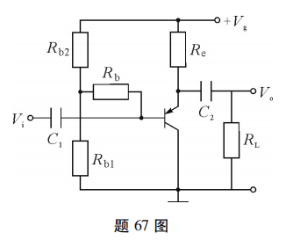

68.（8分）如图68图所示电路，分析计算电路中的 Vo1、Vo2、Vo3 的值。

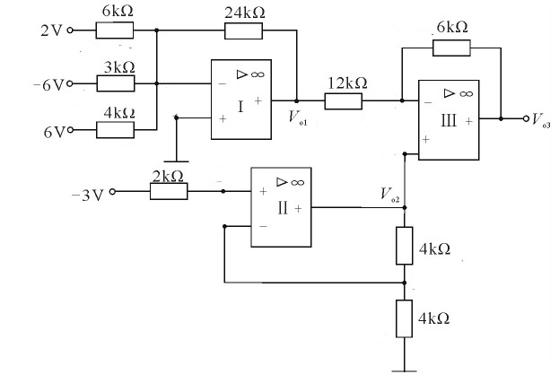

69.（9分）如题 69(a)图所示电路 , 电路的初始状态为 Q2 Q1 Q0 =000 。

(1)(6 分)在题 69(b)图中画出 8 个 CP脉冲作用下各输出端 Q0 、Q1 、Q2 的波形图 。

(2)(1 分)说明该电路的功能。

(3)(2 分)写出 Y的逻辑函数表达式 ,并说明 Y的功能。

